**Tool Kit pédagogique**

**TRACKERS MAKERS**

Table des matières

Planning de la formation Trackers Makers 4

Introduction 5

Cahier des charges fonctionnelles **Erreur ! Signet non défini.**

Module 1 : Introduction à la Domotique et aux Trackers Solaires 6

Objectifs Pédagogiques 6

Structure du Module 7

a. Introduction aux systèmes domotiques : (45min) 7

a. Les bases de l’électricité 9

b. Principe de la production photovoltaïque (30 min) 10

c. Optimisation de la production photovoltaïque 11

Module 2 : Conception et Construction de la Structure Physique 13

Objectifs Pédagogiques 13

Structure du Module 13

a. Notions de mécaniques et des forces en jeu 13

b. Présentation du la structure du trackers 16

Module 3 : Intégration des Capteurs et Électronique 18

Objectifs Pédagogiques 18

Structure du Module 18

a. Notions d’électroniques mobilisées 18

b. Schéma du circuit électronique du tracker 24

c. Positionnement et fixation des capteurs 25

d. Réalisation de l’assemblage électronique (3h) 29

Module 4 : Programmation et Appropriation du Code 30

Objectifs Pédagogiques 30

Structure du module 31

a. Présentation de l’Arduino 31

b. Principe des entrées sorties et variables communes (30 min) 31

c. Construire le code du tracker solaire en pour Arduino 32

d. Test en conditions réelles et optimisation du code 40

Module 5 : Ouverture sur les installations photovoltaïque 42

Objectifs Pédagogiques 42

Structure du Module 42

a. Les différents éléments d’une installation photovoltaïques 42

b. Atelier Pratique : Observation et Manipulation des Panneaux 44

Types d’Installations Photovoltaïques et échange sur les différents modèles  (1h30): 45

a. Présentation des différents types de modèle économique 45

b. Synthèse et Discussion Interactive 47

Qui sommes-nous : 48

# Planning de la formation Trackers Makers

|  |  |  |
| --- | --- | --- |
| Module | Durée | Contenu |
| Module 1 : Introduction à la Domotique et aux Trackers Solaires | 1 journée | Objectif : Découvrir les bases de la domotique et les trackers solaires.  Contenu : Introduction aux systèmes domotiques (capteurs, actionneurs, processeurs), optimisation énergétique avec des trackers solaires / Principe de la production photovoltaïque Activité : Démonstration et manipulation d’un prototype de tracker solaire. |
| Module 2 : Conception et Construction de la Structure Physique | 1 journée | Objectif : Concevoir et assembler la structure physique d’un tracker.  Contenu : Choix des matériaux (recyclés), conception d’une structure robuste. Ajustement manuel de l’inclinaison saisonnière du panneau solaire.  Activité : Atelier pratique d'assemblage avec validation de la stabilité de la structure. |
| Module 3 : Intégration des Capteurs et Électronique | 1 journée | Objectif : Installer et configurer les capteurs de lumière, intégrer un microcontrôleur Arduino.  Contenu : Fonctionnement des photorésistances, câblage du circuit électronique avec Arduino.  Activité : Soudure des capteurs, test des circuits et calibration des capteurs pour ajuster le suivi solaire. |
| Module 4 : Programmation et Appropriation du Code | 1 journée | Objectif : Programmer un tracker solaire en langage C pour Arduino.  Contenu : Lecture des capteurs, contrôle du moteur, gestion des rotations via un pont en H.  Activité : Écriture, test et optimisation du code pour ajuster automatiquement le panneau solaire. |
| Module 5 : Tests et Optimisation du Prototype | 1 journée | Objectif : Tester et optimiser un tracker en conditions réelles.  Contenu : Calibration des capteurs, analyse des performances, ajustements pour améliorer l’efficacité énergétique.  Activité : Collecte des données, analyse des résultats et propositions d'amélioration. |

# Introduction

Ce Toolkit a été conçu est destiné à former les apprenants à la conception, l’assemblage et la programmation de systèmes de suivi solaire automatisés. À travers une approche pratique et collaborative, ce programme vise à transmettre les compétences nécessaires pour maîtriser les différentes étapes de fabrication d’un tracker solaire fonctionnel, utilisant des matériaux recyclés et des technologies accessibles comme les capteurs et le microcontrôleur Arduino.

Ce kit s'adresse à un public de tous niveaux, que ce soient des débutants ou des personnes ayant déjà une certaine expérience en domotique, en électronique ou en programmation. Chaque module du toolkit est conçu pour progresser étape par étape, depuis la compréhension des principes de base de la domotique et de la production d’énergie photovoltaïque jusqu’à la mise en œuvre d’un système solaire autonome.

En plus des aspects techniques, ce document encourage une réflexion autour des enjeux environnementaux liés à l'utilisation des énergies renouvelables et au recyclage des matériaux. L’objectif est d’autonomiser les apprenants, en leur offrant les outils nécessaires pour développer des solutions durables et adaptées à leur contexte.

Au fil des modules, les apprenants travailleront sur la construction d’un prototype fonctionnel de tracker solaire capable de maximiser l’efficacité de la production d’énergie photovoltaïque, tout en développant des compétences pratiques en électronique, mécanique et programmation.

# Module 1 : Introduction à la Domotique et aux Trackers Solaires

Ce module vise à fournir aux apprenants une compréhension théorique et pratique des systèmes domotiques et des trackers solaires, afin de mieux optimiser la gestion énergétique domestique. Il permet aussi d’explorer les impacts environnementaux et économiques des technologies liées aux énergies renouvelables, en les plaçant dans le contexte de la transition énergétique durable.

Durée **:** 1 journée

## Objectifs Pédagogiques

À la fin de ce module, les apprenants seront capables de :

* Découvrir les bases de la domotique et de l'automatisation domestique :
  + Comprendre les concepts clés de la domotique et son fonctionnement, notamment dans le contexte des maisons intelligentes.
  + Identifier les éléments constitutifs d’un système domotique (capteurs, actionneurs, processeurs, interface utilisateur).
  + Évaluer l’impact de la domotique sur la gestion énergétique domestique.
* Comprendre les principes fondamentaux des trackers solaires :
  + Expliquer le fonctionnement des trackers solaires et leur rôle dans l’optimisation de la production d’énergie solaire.
  + Distinguer les différents types de trackers solaires (axe simple, double axe) et leurs avantages respectifs.
  + Explorer comment les trackers solaires peuvent être intégrés dans un système domotique pour une gestion plus efficace de l’énergie.
* Appréhender les enjeux environnementaux liés à l'utilisation des systèmes domotiques et solaires pour la production d'énergie durable.
  + Discuter des bénéfices et des défis des systèmes domotiques et solaires pour la production d'énergie durable.
  + Réfléchir à la rentabilité des solutions solaires automatisées et à leur impact écologique.

## Structure du Module

### Introduction aux systèmes domotiques :

#### Présentation théorique

Explication des différents composants d'un système domotique (capteurs, actionneurs, automate, interface)

Comment la domotique aide à améliorer l'efficacité énergétique des foyers en automatisant la gestion des dispositifs électriques et des systèmes énergétiques ?

Lien avec les trackers solaires : Comment la domotique optimise la gestion de l'énergie solaire grâce à l'automatisation du suivi du soleil par des trackers solaires.

#### Approche Interactive et Collaborative

Travail en groupe : Chaque groupe propose une solution pour automatiser un panneau photovoltaïque, avec un système domotique utilisant des capteurs et des outils numériques.

Les groupes échangent leurs idées et comparent les différentes approches proposées.

#### Discussion Interactive

Avantages et Défis des Systèmes Domotiques pour l’Énergie Renouvelable

Les apprenants discutent des avantages écologiques, des défis techniques, et proposent des améliorations potentielles pour l’intégration des trackers solaires et de la domotique dans des systèmes de gestion énergétique domestique.

Discussion sur la contribution des technologies domotiques et des trackers solaires à la réduction de l’empreinte carbone et à l'amélioration de l'efficacité énergétique dans les foyers.

Comment la domotique peut-elle réduire la consommation d’énergie fossile ?

Quels freins limitent l'adoption des trackers solaires dans les habitations ?

### Les bases de l’électricité

#### Explication des notions d’électricité de base : tension, courant, puissance.

L'électricité repose sur plusieurs concepts fondamentaux, notamment la tension, le courant, et la puissance :

**Tension** (exprimée en volts) représente la différence de potentiel électrique entre deux points d'un circuit. Elle est comparable à la pression dans un tuyau qui pousse l’eau à circuler.

**Courant** (exprimé en ampères) désigne le flux de charges électriques qui circule dans un circuit, similaire au débit d’eau dans un tuyau.

**Puissance** (exprimée en watts) correspond à la quantité d'énergie consommée ou produite par un appareil en un temps donné. Elle est calculée en multipliant la tension par le courant (P = U x I).

De même il y a deux types de courant, continu et alternatif :

La différence entre courant alternatif (AC) et courant continu (DC) réside dans la manière dont les électrons circulent. En courant continu (DC), les électrons se déplacent dans une seule direction, comme dans une batterie. En courant alternatif (AC), les électrons changent périodiquement de sens, ce qui est typique du réseau électrique domestique.

L'AC est utilisé pour la distribution d'électricité à grande échelle, tandis que le DC est souvent présent dans les systèmes basse tension, comme les panneaux solaires ou les batteries.

#### Exercice mise en application des notions :

A l’aide d’une pile, ou d’un transformateur, mesurer la tension aux bornes.

A l’aide de l’information de courant, calculer la puissance disponible.

### Principe de la production photovoltaïque

#### Présentation des notions :

Conversion d'énergie solaire en électricité via l'effet photovoltaïque.

La conversion de l'énergie solaire en électricité via l'effet photovoltaïque repose sur l'utilisation de cellules photovoltaïques, généralement fabriquées à partir de silicium. Lorsque les photons (particules de lumière) du soleil frappent la surface de la cellule, ils transmettent leur énergie aux électrons présents dans le matériau semi-conducteur. Cette énergie permet à certains électrons de se libérer de leurs atomes et de circuler à travers le matériau, créant ainsi un courant électrique.

Les cellules photovoltaïques sont connectées en série et en parallèle pour former des panneaux solaires capables de générer une tension suffisante pour alimenter des dispositifs électriques.

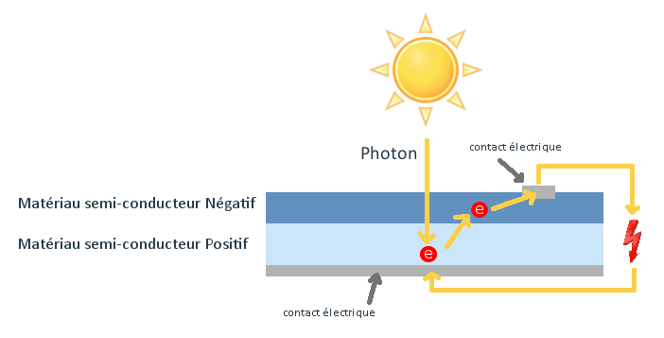

#### Atelier Pratique : Observation et Manipulation des Panneaux

Exercice 1 : Observer en temps réel la production d’un panneau photovoltaïque.

Utiliser un wattmètre ou un voltmètre pour mesurer la production d’électricité.

### Optimisation de la production photovoltaïque

#### Approche Interactive et Collaborative :

##### Observation des facteurs modifiant la production photovoltaïque.

Faire un exercice collectif pour lister les aspects pouvant influencer sur la production photovoltaïque sous forme de brainstorming (inclinaison, angle par rapport au soleil, ombrage)

Pour chacun des critères mesurer et effectuer des mesures.

##### Apprendre à trouver les meilleurs emplacements pour l’installation de panneaux

Les apprenants en petits groupes et munis d’une boussole, cherche des lieux idéals pour installer des panneaux, tenant compte de la course du soleil et de l’ombrage possible.

#### Discussion Interactive : Enjeux et Défis des systèmes photovoltaïques (30 min)

##### Est-ce rentable d’avoir un tracker solaire pour optimiser la production de ses panneaux ?

Les installateurs de panneaux photovoltaïques (PV) déconseillent souvent l'installation de trackers solaires en raison des risques de pannes et de la maintenance accrue nécessaire, ce qui peut affecter la rentabilité à long terme. En moyenne, un kit de tracker solaire coûte environ 150 €, tout en augmentant la productivité des panneaux de 30 %. Plutôt que d'opter pour des trackers, les installateurs préfèrent généralement augmenter la surface des panneaux pour atteindre le rendement souhaité, évitant ainsi les coûts supplémentaires liés à la réparation de moteurs ou de capteurs.

Présentation d’une courbe de production d’énergie en vert avec suivi de la course du soleil et en rouge, sans suivi.

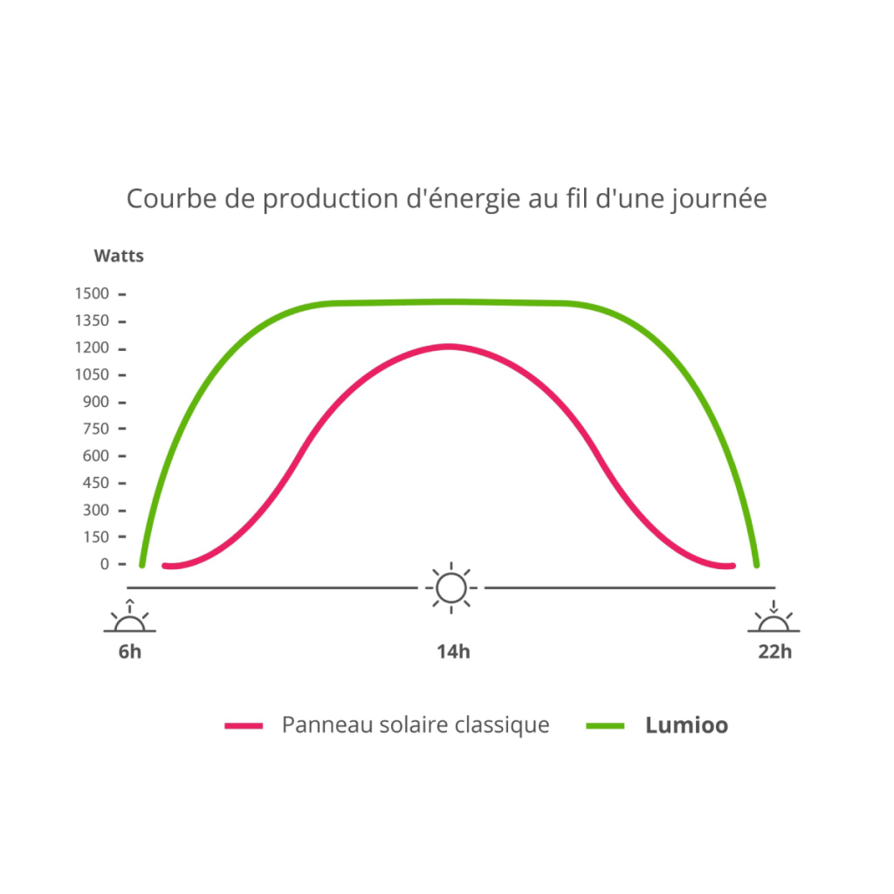

##### Est-ce que cela vaut le coût ?

Les trackers solaires peuvent être rentables si leur coût est réduit par l'utilisation de matériaux recyclés et si le propriétaire des panneaux est capable de réaliser lui-même la maintenance, l'identification et la réparation des pannes. Ce projet, en facilitant la réappropriation de la technologie, peut contribuer à accroître la résilience individuelle, ce qui est souvent une motivation pour fréquenter un fablab.

##### Pour suivre la course du Soleil, faut-il automatiser les deux axes de rotation ?

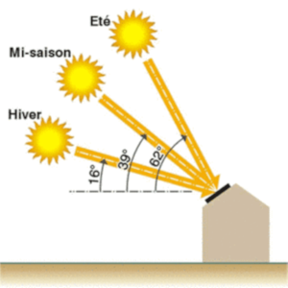Le mouvement du soleil d'est en ouest est essentiel pour optimiser la production des panneaux solaires, et l'automatisation de cette rotation est donc prioritaire. Le soleil change également d'inclinaison par rapport à la terre, variant au cours de la journée et selon les saisons. Cependant, pour simplifier le système et réduire les coûts, il peut être préférable de n'automatiser que la rotation est-ouest, laissant l'utilisateur ajuster manuellement l'inclinaison des panneaux en fonction des saisons.

# Module 2 : Conception et Construction de la Structure Physique

Durée : 1 journée

## Objectifs Pédagogiques

À la fin de ce module, les apprenants seront capables de :

* Concevoir et assembler la structure physique d’un tracker solaire en utilisant des matériaux récupérés (ex. fourche de vélo, bois, moteurs recyclés).
* Assurer la stabilité et la robustesse de la structure, notamment pour supporter le poids d’un panneau solaire et permettre une rotation fluide et contrôlée.
* Adapter la structure manuellement pour ajuster l'inclinaison saisonnière du panneau solaire.

## Structure du Module

### Notions de mécaniques et des forces en jeu

#### Présentation Théorique

Introduction à la mécanique du tracker solaire : Principes de stabilité, inclinaison, et forces en jeu (gravité, vent) sur un panneau solaire.

* Gravité

La gravité agit en permanence sur les panneaux solaires, exerçant une force vers le bas qui influence la stabilité des trackers. Les systèmes de support doivent être conçus pour résister à cette force tout en permettant le mouvement fluide des panneaux lors des ajustements d'inclinaison.

* Vent

Le vent exerce des forces latérales et frontales sur les panneaux solaires, créant des moments de torsion et des forces de traction sur la structure. Les effets du vent varient en fonction de la vitesse et de la direction. Pour contrer ces effets, les trackers doivent être équipés de systèmes d'amortissement et, dans certains cas, de systèmes de mise à l’arrêt automatique en cas de vents forts.

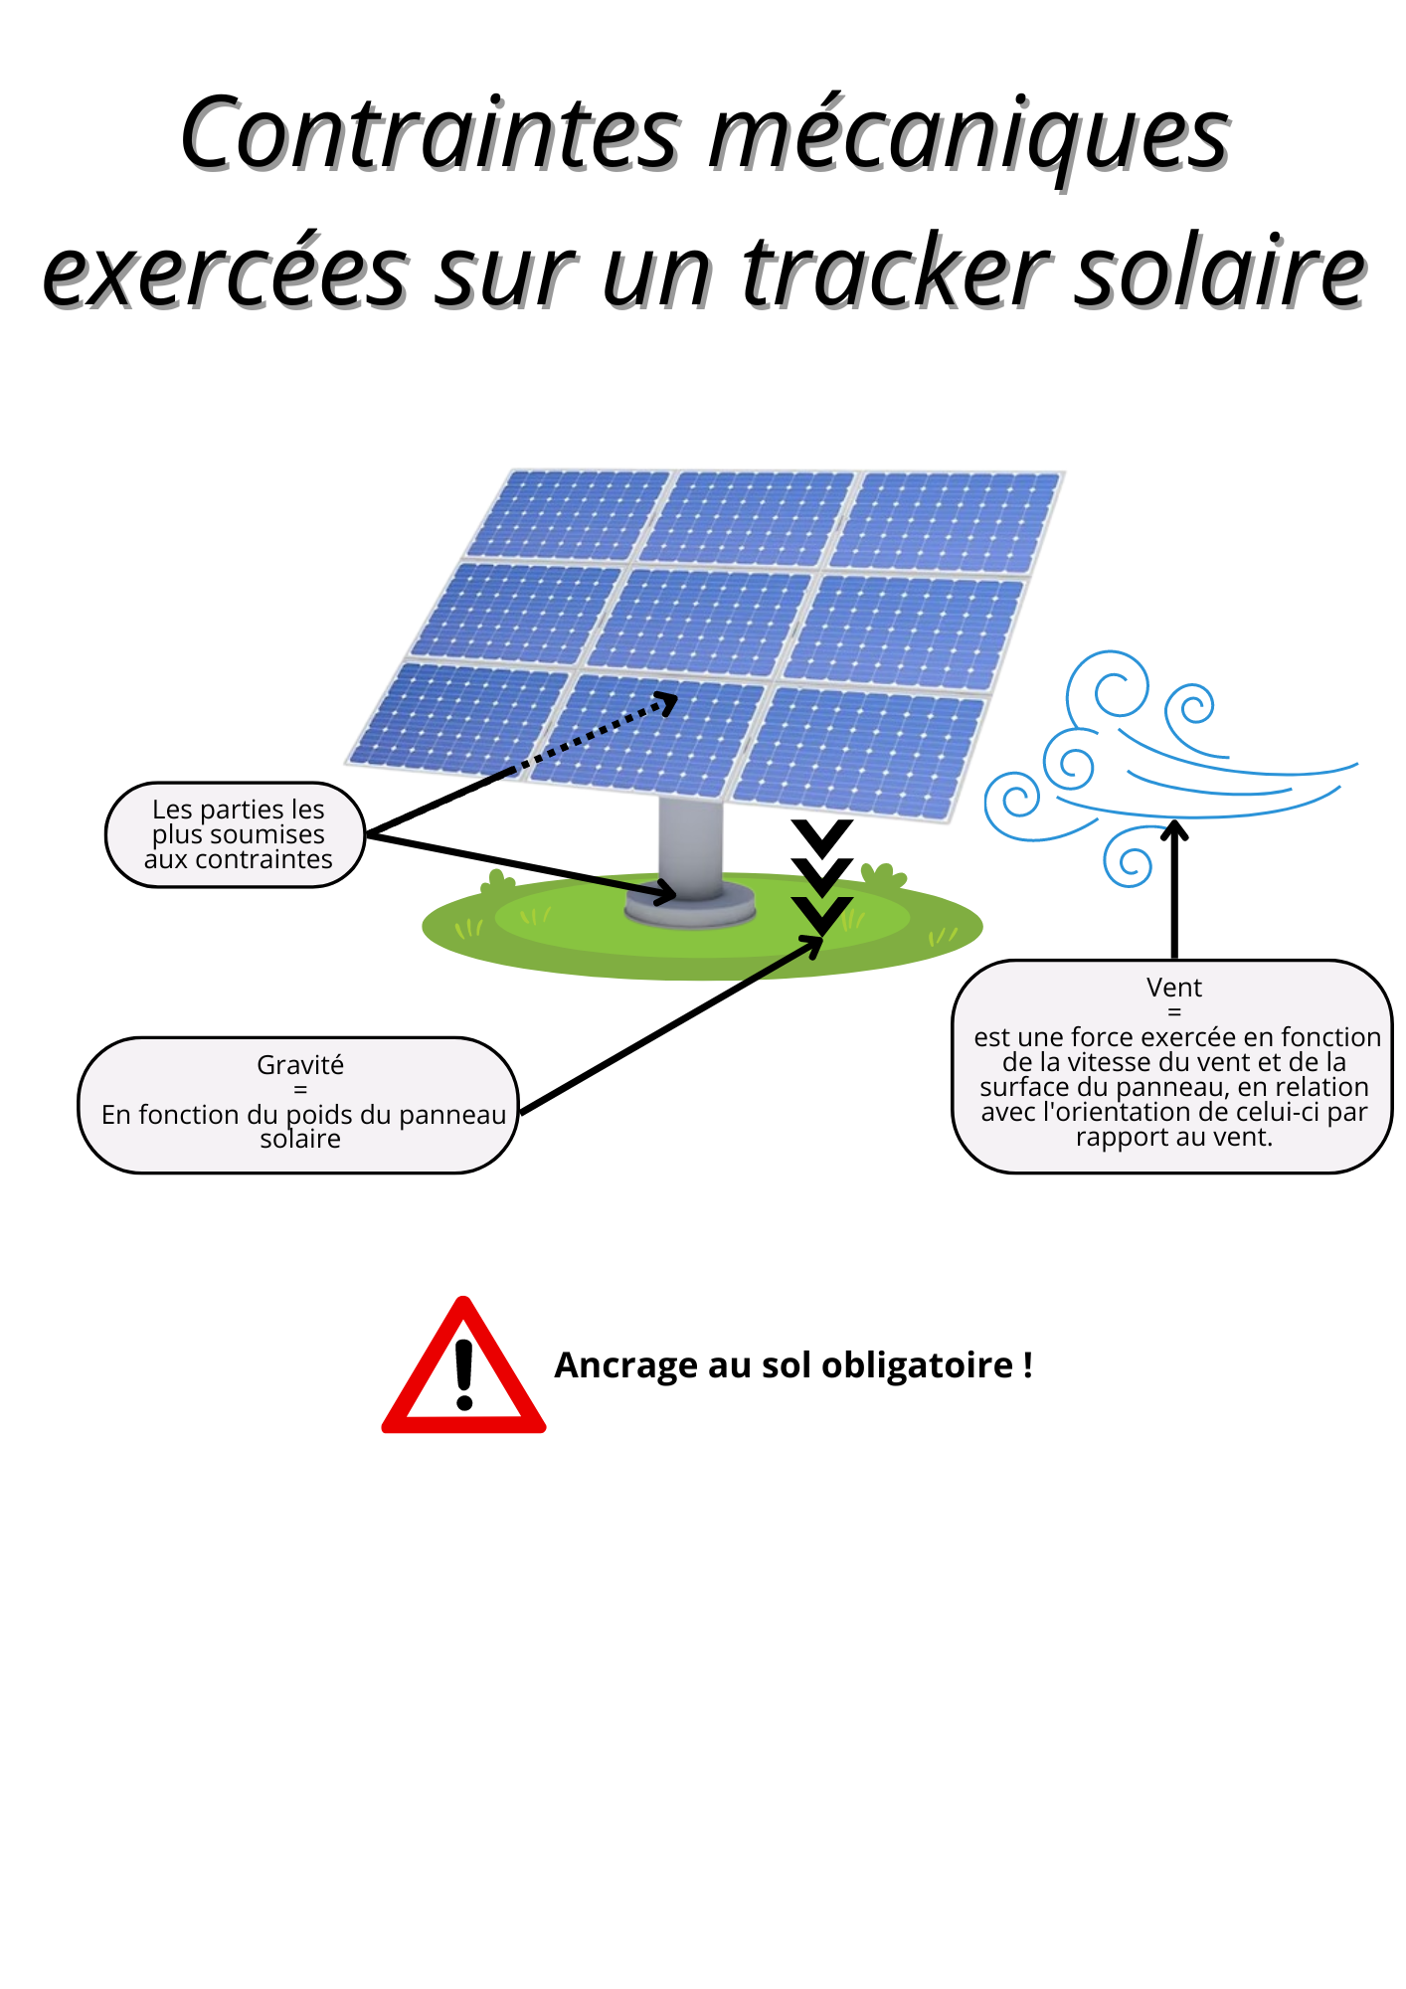

#### Activités pratiques : compréhension des forces en jeu

Matériel :

* Deux panneaux de surface significativement différentes, pas trop lourd
* Un ventilateur, s’il n’y a pas de vent à l’extérieur.

Un des participants tient le panneau dans ses mains face au vent, il se met dans différentes positions et inclinaisons pour sentir les différences de pressions exercées par le vent.

Il doit ensuite le tenir à une main (symbolisant l’axe de rotation trackers) et reproduire l’exercice.

Cette mise en situation permet de comprendre les forces appliquées sur l’axe et les paramètres qui les font varier

#### Discussion Interactive :

Thèmes abordés :

* + Robustesse et longévité : Discussion sur la nécessité d'une conception durable capable de résister aux conditions météorologiques.
  + Optimisation des matériaux : Comment tirer parti des composants recyclés pour réduire les coûts tout en assurant la qualité et la robustesse de la structure.

Questions de Discussion :

* + Comment améliorer la résistance de la structure face aux intempéries ?
  + Quels autres matériaux récupérés pourraient être utilisés pour renforcer la structure du tracker ?

#### Approche Interactive et Collaborative :

Travail en équipe : Les apprenants sont répartis en petits groupes imaginer une structure physique capables de résister aux différentes contraintes. L’objectif de permettre les deux rotations est bien entendu inclus dans la consigne

Partage des résultats : À la fin de l’atelier, chaque groupe présente sa structure et explique les choix de matériaux et de conception.

### Présentation de la structure du trackers

Maintenir l’ancrage au sol : une palette suffisamment large.

Permettre la rotation automatique et le maintien du panneau : un moteur de fauteuil roulant et une fourche de vélo

Permettre la rotation manuelle sur l’axe horizontal : mécanisme de serrage de roue de vélo

#### Atelier Pratique : Assemblage de la Structure Physique (3h)

**Etapes**

Conception et assemblage du support de base : Les apprenants utilisent des palettes ou des planches de bois pour fabriquer une base solide capable de maintenir le panneau solaire.

Mise en place du moteur récupéré pour la rotation : Utilisation d’un moteur de fauteuil roulant

Installation de la fourche de vélo pour l’ajustement manuel : Adaptation de la fourche pour permettre un réglage facile de l’inclinaison en fonction des saisons. Ce système permet de sécuriser la position du panneau avec des écrous pour chaque saison.

**Matériel Nécessaire**

* Fourche de vélo (pour ajustement manuel)
* Moteur de fauteuil roulant pour la rotation
* Matériaux de structure (bois, palettes)
* Outils manuels pour l’assemblage (visseuse, tournevis, écrous)

**Palette**

**Mise en place du moteur**

**Assemblage fourche du vélo, axe du moteur**

**Ajustement manuel de l'inclinaison selon les saisons**

Le soleil suit une trajectoire différente au fil des saisons, modifiant ainsi l'angle optimal d'inclinaison des panneaux solaires. Pour permettre un ajustement manuel simple et précis de cette inclinaison, nous avons adapté un mécanisme de fourche avant de vélo. Cette solution mécanique permet à l'utilisateur de régler manuellement l'angle des panneaux en desserrant ou en resserrant les écrous situés à la base de la fourche. Une fois l'inclinaison souhaitée atteinte, les écrous peuvent être fixés pour maintenir le panneau en position. Cette approche combine simplicité et robustesse, tout en permettant un réglage fin selon les besoins saisonniers.

# Module 3 : Intégration des Capteurs et Électronique

Durée : 1 journée

## Objectifs Pédagogiques

À la fin de ce module, les apprenants seront capables de :

* Installer et configurer des capteurs de lumière (photorésistances) pour suivre la lumière solaire et ajuster la position du panneau solaire.
* Intégrer un système électronique basé sur un microcontrôleur Arduino pour automatiser la rotation du panneau solaire.
* Piloter un moteur à. courant continu à l'aide d'un pont en H pour contrôler la direction et la vitesse de rotation du panneau solaire
* Assembler et tester un circuit électronique pour assurer une communication fluide entre les capteurs, le moteur, et le contrôleur Arduino.

## Structure du Module

### Notions d’électroniques mobilisées

Contenu :

* Principe des photorésistances : Fonctionnement des capteurs de lumière et leur intégration sur le panneau.
* Pont diviseur de tension : Utilisation d’un montage simple pour mesurer les variations de lumière via les photorésistances.
* Principe du Pont en H : Explication du système permettant de piloter dans les deux sens un moteur alimenté en continu.
* Le rôle des relais : Explication de l’importance des relais pour connecter un circuit basse tension à un contrôle de moteur
* Le principe d’un capteur à effet Hall et son usage pour la mise en sécurité du système
* Présentation du circuit du tracker : Explication du rôle du microcontrôleur Arduino, du relais, et des moteurs dans le système de rotation.

#### Principe des photorésistances

Une photorésistance est un capteur dont la résistance électrique varie en fonction de la lumière reçue. Elle est constituée de matériaux semi-conducteurs, dont la conductivité augmente sous l’effet de la lumière. En présence de forte luminosité, la résistance diminue, tandis qu'elle augmente dans l'obscurité.

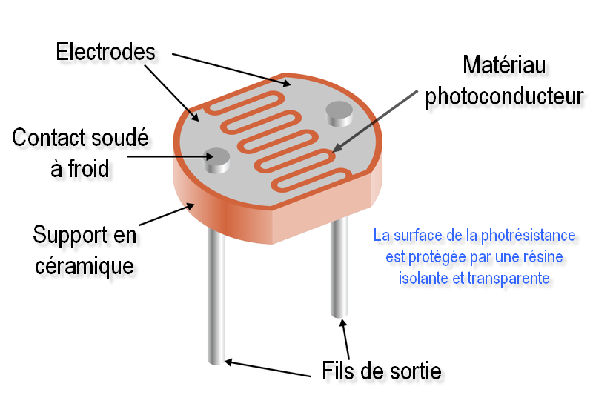

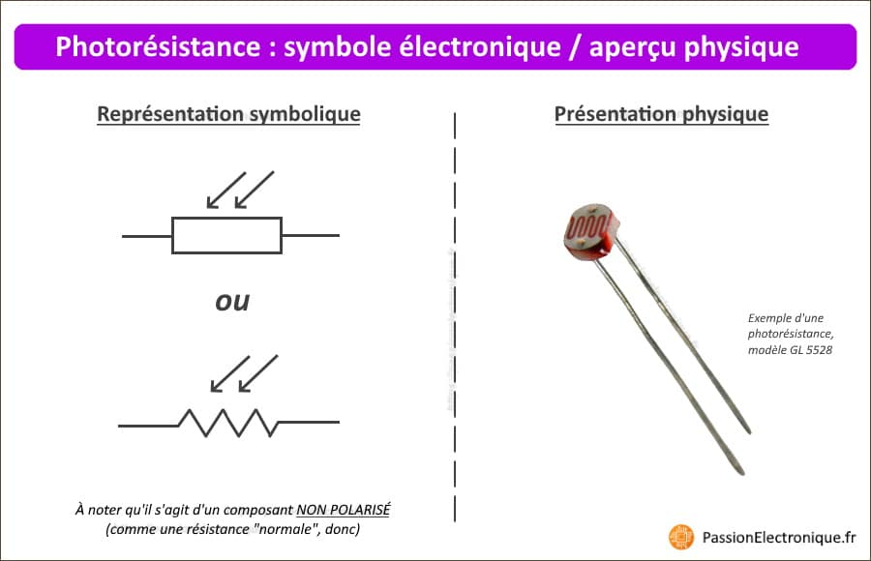

Activité pratique de compréhension du mécanisme de la photorésistance

Prendre une photorésistance et un multimètre sélectionné en mesure de résistivité.

Soumettre la photorésistance à la pleine lumière, à la lumière ambiante et à l’obscurité et notez les valeurs de la résistance.

L’expérience permet ainsi d’apprécier le fonctionnement d’une photorésistance et de situer la plage dans laquelle la résistance varie.

#### Pont diviseur de tension

Principe de Fonctionnement

Un pont diviseur de tension est un circuit simple qui permet de réduire une tension d'entrée à une tension de sortie proportionnelle à la valeur des résistances utilisées. Lorsqu'il est combiné avec une photorésistance, ce montage peut être utilisé pour mesurer des variations de lumière.

Un pont diviseur de tension se compose de deux résistances en série. La tension d'entrée est appliquée à l'ensemble de la combinaison, et la tension de sortie est prélevée entre les deux résistances.

Dans le cas numéro 1 :

* Vs = 5 v * R / (LDR + R)

Dans le cas numéro 2 :

Vs = 5 v * LDR / (LDR + R)

Activité pratique de compréhension du mécanisme de la photorésistance

Les apprenants réalisent le schéma du pont diviseur de tension à l’aide d’une Breadboard. A l’aide d’un multimètre et d’une lampe, ils observent la variation de tension aux bornes de la résistance.

En modifiant la résistance fixe, les apprenants peuvent ainsi observer la modification du rapport de proportion.

#### Pont en H

Le contrôle de ce moteur est assuré par un circuit de relais utilisant un montage en pont en H, piloté par un microcontrôleur Arduino. Ce type de montage est couramment utilisé pour inverser le sens de rotation d'un moteur à courant continu en changeant la direction du courant électrique à travers ses enroulements. Dans notre système, lorsque les relais A et D sont fermés et B et C sont ouverts, le moteur tourne dans un sens. Inversement, quand A et D sont ouverts et B et C fermés, le moteur change de sens. Cela permet une flexibilité dans l'orientation du panneau pour optimiser la captation de la lumière solaire.

#### Le rôle des relais

Un relais est un interrupteur électrique commandé à distance par un signal électrique. Il permet de contrôler un circuit à haute puissance avec un signal de faible puissance, souvent utilisé pour isoler les circuits de commande des circuits de puissance, ce qui permet de le protéger.

Schéma électrique d’un relais

Activité pratique de compréhension du fonctionnement du pont en H

Les apprenants réalisent le schéma à l’aide d’une breadboard et d’un petit moteur. Ils observent ainsi le fonctionnement du schéma.

#### Capteur à effet Hall

Un capteur à effet Hall détecte la présence d’un champ magnétique et convertit cette information en signal électrique. Dans un tracker solaire, il peut être utilisé pour déterminer la position angulaire du panneau en fonction du champ magnétique généré par un aimant fixe. Cela permet d'empêcher le tracker de tourner au-delà de sa plage de mouvement prévue. En détectant les limites de rotation, le capteur à effet Hall peut envoyer un signal pour stopper le mouvement du tracker avant qu’il ne tourne excessivement. Ainsi, il prévient les risques d’endommagement mécanique de l’installation.

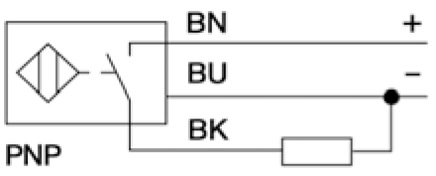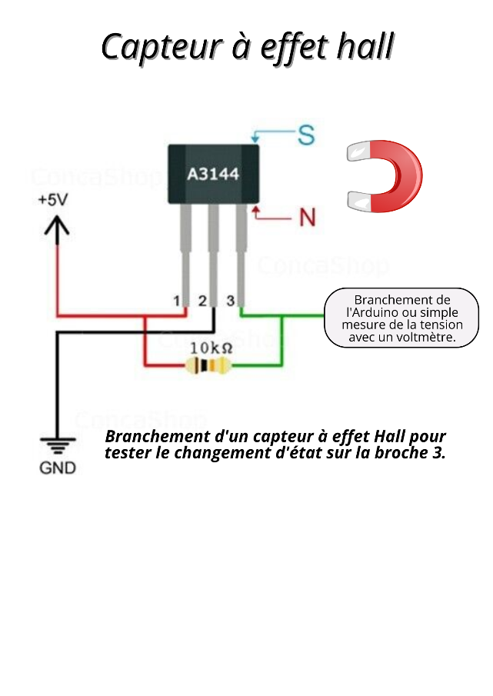

Activité pratique de compréhension du fonctionnement du capteur à effet Hall

Les apprenants mettent en œuvre le schéma électrique correspondant au capteur à effet hall sur une bread board et observent son fonctionnement.

### Schéma du circuit électronique du tracker (1h)

#### Présentation globale

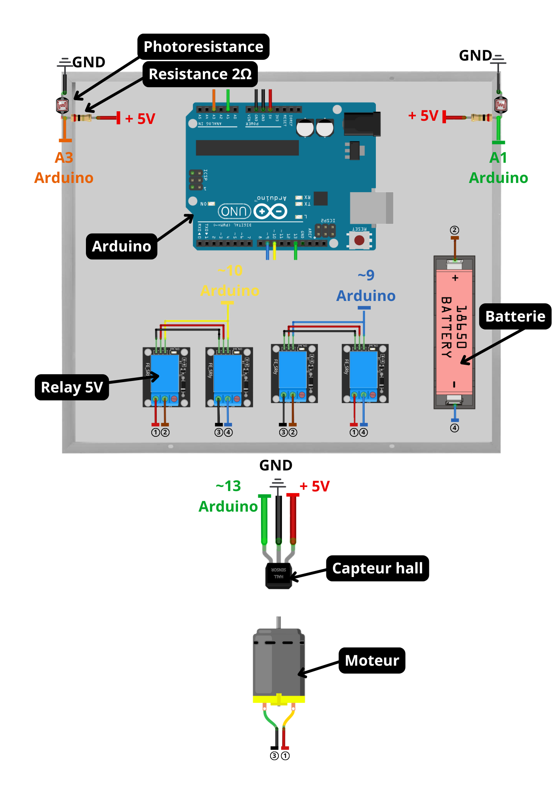

#### Activité pratique de compréhension

Les apprenants réalisent le schéma global sur bread board et testent le circuit. Cela permet aux apprenants de bien s’approprier la compréhension du schéma, avant de passer à la réalisation grandeur nature.

### Positionnement et fixation des capteurs (1h30)

#### Approche Interactive et Collaborative

En groupe les apprenants, réfléchissent et proposent des solutions pour positionner et fixer les capteurs, pour réaliser le double objectif d’avoir la mesure la plus précise et une résistance dans le maintien aux vues des contraintes subie par le tracker/

#### Photorésistances

Pour maximiser l'efficacité de la captation solaire, le tracker doit être capable de suivre le mouvement quotidien du soleil d'Est en Ouest. Ce suivi est réalisé grâce à deux photorésistances placées de chaque

côté du panneau solaire. Ces capteurs mesurent la quantité de lumière reçue et, en cas de déséquilibre (lorsque l'une des photorésistances est plus exposée à la lumière que l'autre), le système envoie un signal au moteur pour ajuster la position du panneau.

Pour une précision accrue, les photorésistances sont montées sur des bras déportés derrière le panneau, de sorte qu'un capteur entre rapidement dans l'ombre lorsque le panneau n'est plus parfaitement perpendiculaire aux rayons du soleil. Cela permet un ajustement précis et réactif de l'orientation du panneau, maximisant ainsi l'exposition au soleil.

* Schéma de la patte de fixation de la photorésistance.

Le biais permet de faciliter l’insertion dans le panneau qui a une sorte de bourrelet de mastic à l’intérieur

Ce schéma est fonction des caractéristiques de notre panneau. Il n’y a que le trou qui correspond au diamètre de la photorésistance, dont la référence est indiquée dans la liste du matériel

#### Capteur effet Hall

#### Sécurité et fonctionnalité du système

Un aspect important du système est sa capacité à se mettre en pause la nuit, lorsque suivre le soleil n'est plus nécessaire. Pour cela, une fonction est intégrée dans le programme de l'Arduino pour arrêter les moteurs en dessous d'un certain seuil de luminosité, économisant ainsi l'énergie et préservant les composants mécaniques.

En ce qui concerne la sécurité mécanique, il est crucial d'éviter que les câbles reliant le panneau au système de gestion de l'énergie ne soient endommagés par des rotations excessives. Pour résoudre ce problème, nous avons intégré un capteur à effet Hall, qui détecte le passage d'un aimant fixé sur le panneau. Ce capteur permet de compter les rotations et d'inverser la direction du moteur après un tour complet, évitant ainsi tout enroulement excessif des câbles.

### Réalisation de l’assemblage électronique (2h)

Objectif : Installer et souder l’ensemble de l’installation électrique.

#### Matériel Nécessaire

* 1. Photorésistances
  2. Fer à souder
  3. Câbles souples de plusieurs couleurs
  4. Gaines termo rétractables
  5. Pistolet à colle chaude
  6. Arduino Uno
  7. Relais
  8. Résistances 2 k ohms et 10 k ohms
  9. Capteur effet Hall

# Module 4 : Programmation et Appropriation du Code

**Durée :** 1 journée

## Objectifs Pédagogiques

Apprendre à utiliser un Arduino dans le cadre d’un projet de tracker solaire par étapes, en comprenant chaque composant séparément avant de les assembler dans un code complet.

L'approche choisie permet de se familiariser avec chaque composant de manière individuelle (photorésistance, capteur à effet Hall, relais) avant de les assembler dans un projet global. Cela encourage une compréhension approfondie des principes techniques tout en favorisant l'apprentissage par la pratique.

À la fin de ce module, les apprenants seront capables de :

1. Comprendre les types de données admises par l’arduino
2. Mesurer et interpréter les valeurs de différents capteurs sur un arduino
3. Piloter un moteur dans les deux sens via un même arduino
4. Ecrire un programme de domotique, appliqué au tracker solaire :

## Structure du module

### Présentation de l’Arduino

#### Introduction à l'Arduino

L'Arduino est une plateforme électronique open-source basée sur du matériel et des logiciels faciles à utiliser. Elle permet aux utilisateurs, même novices, de développer des projets électroniques interactifs. Le cœur de cette plateforme est une carte microcontrôleur, capable de lire des données à partir de différents capteurs et de contrôler des actionneurs tels que des moteurs, des LEDs, ou encore des relais.

#### Pertinence de l'Arduino pour le Pilotage d'un Tracker Solaire

Un tracker solaire est un dispositif permettant de maximiser l’efficacité d’un panneau photovoltaïque en orientant celui-ci en fonction de la position du soleil. Le pilotage d'un tel dispositif requiert la lecture de capteurs, le calcul d'un décalage angulaire et la commande de moteurs qui ajustent l'orientation du panneau. L'Arduino est parfaitement adapté à cette tâche pour plusieurs raisons :

### Principe des entrées sorties et variables communes (30 min)

#### Présentation théorique

Les types de signaux

Sur un Arduino, les signaux analogiques et numériques sont deux types de signaux utilisés pour interagir avec des capteurs et des actionneurs.

1. Signal numérique (digital) : Il ne peut avoir que deux états : HIGH (5V) ou LOW (0V). Les signaux numériques sont utilisés pour des composants qui n'ont que deux états possibles, comme les boutons (appuyé/non appuyé) ou les relais (on/off). Les broches numériques de l'Arduino utilisent la fonction `digitalRead()` pour lire l'état et `digitalWrite()` pour envoyer un signal.

2. Signal analogique : Il varie de manière continue entre 0 et une valeur maximale (1023 pour l'Arduino, correspondant à 5V). Ce type de signal est utilisé pour des capteurs comme les photorésistances, qui mesurent des valeurs intermédiaires, comme l'intensité de la lumière ou la température. Sur Arduino, les broches analogiques utilisent la fonction `analogRead()` pour capturer ces valeurs permettant ainsi une lecture précise des variations de l'environnement.

Les variables utilisées

Dans un projet de tracker solaire avec Arduino, plusieurs types de variables peuvent être utilisés

* int (entier) : Ce type de variable stocke des nombres entiers, positifs ou négatifs, allant de -32 768 à 32 767. Il est utilisé pour les valeurs de capteurs (comme les photorésistances) ou pour compter des événements (comme le nombre de rotations du moteur).

Exemple : int luminosity = 500;

* boolean (booléen) : Les variables booléennes ne peuvent prendre que deux valeurs : true (vrai) ou false (faux). Elles sont utiles pour stocker des états logiques, comme savoir si le tracker est en rotation ou non.

Exemple : boolean isRotating = false;

#### Approche Interactive et Collaborative

En groupe reprendre l’ensemble des éléments du tracker solaire et définir s’ils doivent être branché, en entrée ou sortie, en analogique ou en numérique.

|  |  |  |
| --- | --- | --- |
|  | Analogique ou numérique | Réponse |
| Capteur : photorésistance | ?? | Entrée analogique, car il doit pouvoir enregistrer des variations de l’environnement |
| Capteur : effet hall | ?? | Entrée numérique, car même s’il mesure les variations de l’environnement, le capteur fonctionne lui-même en On Off. |
| Pilotage : relais | ?? | Sortie numérique, car on off. |

### Construire le code du tracker solaire pour Arduino

Reprendre le schéma de branchement complet réalisé sur la bread board (un par groupe)

Par groupe, de deux ou trois, les apprenants tentent d’écrire le code par eux même. Au bout d’un moment, le formateur présente la solution en grand groupe, qui fait l’objet d’un échange. Puis les groupes passent à l’étape suivante.

#### Étape 1 : Récupérer et stocker les informations sur les photorésistances

Dans cette première étape, il s'agit de lire les valeurs des deux photorésistances connectées aux broches analogiques de l'Arduino, puis de stocker ces informations dans des variables pour les utiliser plus tard.

Les valeurs seront affichées dans le moniteur série à l'aide de Serial.println(), permettant de vérifier leur fonctionnement.

* Laisser les apprenants tester par eux-mêmes des solutions puis présenter la solution

Code correspondant :

int iPhotoValue1 = 0; // Variable pour stocker la valeur de la photorésistance 1

int iPhotoValue2 = 0; // Variable pour stocker la valeur de la photorésistance 2

int myPinD = A1; // Broche analogique pour la photorésistance 1

int myPinG = A3; // Broche analogique pour la photorésistance 2

void setup() {

Serial.begin(9600); // Initialise la communication série pour afficher les valeurs

}

void loop() {

iPhotoValue1 = analogRead(myPinD); // Lire la valeur de la photorésistance 1

iPhotoValue2 = analogRead(myPinG); // Lire la valeur de la photorésistance 2

// Afficher les valeurs des photorésistances dans le moniteur série

Serial.print("Valeur photorésistance D: ");

Serial.println(iPhotoValue1);

Serial.print("Valeur photorésistance G: ");

Serial.println(iPhotoValue2);

delay(500); // Pause de 500ms avant la prochaine lecture

}

#### Etape 2 : Récupérer et stocker l’information du capteur à effet hall

Cette étape permet de lire l'état du capteur à effet Hall pour savoir s'il détecte un champ magnétique.

* Laisser les apprenants tester par eux-mêmes des solutions puis présenter la solution

Code correspondant :

int hallPin = 11; // Broche numérique pour le capteur à effet Hall

int hallState = 0; // Variable pour stocker l'état du capteur Hall

void setup() {

pinMode(hallPin, INPUT); // Configurer la broche du capteur Hall comme une entrée

Serial.begin(9600); // Démarrer la communication série

}

void loop() {

hallState = digitalRead(hallPin); // Lire l'état du capteur Hall

// Afficher l'état du capteur dans le moniteur série

if (hallState == HIGH) {

Serial.println("Champ magnétique détecté");

} else {

Serial.println("Pas de champ magnétique détecté");

}

delay(500); // Pause de 500ms avant la prochaine lecture

}

#### Etape 3 : Piloter les relais pour faire tourner le moteur

Il s’agit ici de piloter le moteur dans les deux sens, les relais doivent être connectés deux à deux selon le schéma du pont en H. Un délai doit être prévu pour préserver le moteur.

* Laisser les apprenants tester par eux-mêmes des solutions puis présenter la solution

Code correspondant :

int dep_D = 9; // Broche pour le relais qui contrôle le moteur dans une direction

int dep_G = 10; // Broche pour le relais dans l'autre direction

void setup() {

pinMode(dep_D, OUTPUT); // Configurer les broches des relais comme des sorties

pinMode(dep_G, OUTPUT);

Serial.begin(9600);

}

void loop() {

// Activer le relais pour tourner à droite

digitalWrite(dep_D, HIGH);

digitalWrite(dep_G, LOW);

Serial.println("Tourne à droite");

delay(1000); // Attendre 1 seconde

// Activer le relais pour tourner à gauche

digitalWrite(dep_D, LOW);

digitalWrite(dep_G, HIGH);

Serial.println("Tourne à gauche");

delay(1000); // Attendre 1 seconde

}

#### Etape 4 : Faire la différence entre les deux mesures de photorésistance et actionner le moteur en fonction

Il s’agit de réussir à réaliser une opération entre deux variables/mesures, afin d’un obtenir un booléen qui sert à piloter le moteur dans un sens puis dans l’autre.

* Laisser les apprenants tester par eux-mêmes des solutions puis présenter la solution

Code correspondant :

int val_dep = 80; // Valeur de seuil pour déterminer si la différence est significative

int diff = 0; // Variable pour stocker la différence de luminosité

void loop() {

iPhotoValue1 = analogRead(myPinD);

iPhotoValue2 = analogRead(myPinG);

diff = iPhotoValue1 - iPhotoValue2; // Calcul de la différence entre les deux photorésistances

if (diff > val_dep) {

digitalWrite(dep_D, HIGH); // Tourner à droite

digitalWrite(dep_G, LOW);

Serial.println("Tourne à droite");

}

else if (diff < -val_dep) {

digitalWrite(dep_G, HIGH); // Tourner à gauche

digitalWrite(dep_D, LOW);

Serial.println("Tourne à gauche");

}

else {

digitalWrite(dep_D, LOW); // Arrêter le moteur

digitalWrite(dep_G, LOW);

Serial.println("Arrêt");

}

delay(100); // Pause pour éviter un bouclage trop rapide

}

#### Etape 5 : Déterminer une zone "tampon" pour l'état d'attente

L'idée ici est de définir une zone neutre dans laquelle le moteur reste à l’arrêt si la différence entre les deux photorésistances est trop faible.

* Laisser les apprenants tester par eux-mêmes des solutions puis présenter la solution

Code correspondant :

int val_dep = 80; // Seuil pour la différence entre les photorésistances

int tampon = 20; // Zone neutre où le moteur ne bouge pas

void loop() {

iPhotoValue1 = analogRead(myPinD);

iPhotoValue2 = analogRead(myPinG);

diff = iPhotoValue1 - iPhotoValue2;

if (diff > val_dep + tampon) {

digitalWrite(dep_D, HIGH); // Tourner à droite

digitalWrite(dep_G, LOW);

Serial.println("Tourne à droite");

}

else if (diff < -(val_dep + tampon)) {

digitalWrite(dep_G, HIGH); // Tourner à gauche

digitalWrite(dep_D, LOW);

Serial.println("Tourne à gauche");

}

else {

digitalWrite(dep_D, LOW); // Arrêter le moteur

digitalWrite(dep_G, LOW);

Serial.println("Arrêt");

}

delay(100);

}

#### Etape 6 : Intégrer la sécurité avec le capteur à effet Hall si une limite est atteinte.

Les apprenants doivent réussir à intégrer une sécurité sur l’installation grâce au capteur Hall.

* Laisser les apprenants tester par eux-mêmes des solutions puis présenter la solution

Code correspondant :

void loop() {

iPhotoValue1 = analogRead(myPinD);

iPhotoValue2 = analogRead(myPinG);

hallState = digitalRead(hallPin); // Lire l'état du capteur Hall

if (hallState == HIGH) {

// Si le capteur à effet Hall détecte un champ magnétique, arrêter le moteur

digitalWrite(dep_D, LOW);

digitalWrite(dep_G, LOW);

Serial.println("Limite atteinte, moteur arrêté");

}

else {

diff = iPhotoValue1 - iPhotoValue2;

if (diff > val_dep + tampon) {

digitalWrite(dep_D, HIGH); // Tourner à droite

digitalWrite(dep_G, LOW);

Serial.println("Tourne à droite");

}

else if (diff < -(val_dep + tampon)) {

digitalWrite(dep_G, HIGH); // Tourner à gauche

digitalWrite(dep_D, LOW);

Serial.println("Tourne à gauche");

}

else {

digitalWrite(dep_D, LOW); // Arrêter le moteur

digitalWrite(dep_G, LOW);

Serial.println("Arrêt");

}

}

delay(100);

}

#### Etape 7 : Définir un seuil de luminosité sous lequel le tracker ne tourne plus (mode nuit)

Cette étape consiste à introduire un seuil de luminosité. Lorsque les deux photorésistances détectent une luminosité inférieure à ce seuil (indiquant qu'il fait nuit), le tracker arrête de fonctionner pour économiser de l'énergie et éviter des mouvements inutiles.

* Laisser les apprenants tester par eux-mêmes des solutions puis présenter la solution

Code correspondant :

int luminosityThreshold = 800; // Seuil de luminosité pour déterminer la nuit

bool isNight() {

// Vérifier si les deux valeurs des photorésistances sont en dessous du seuil

return (iPhotoValue1 < luminosityThreshold && iPhotoValue2 < luminosityThreshold);

}

void loop() {

iPhotoValue1 = analogRead(myPinD);

iPhotoValue2 = analogRead(myPinG);

hallState = digitalRead(hallPin); // Lire l'état du capteur Hall

if (isNight()) {

// Si c'est la nuit, arrêter le moteur

digitalWrite(dep_D, LOW);

digitalWrite(dep_G, LOW);

Serial.println("Nuit : Moteur arrêté");

}

else if (hallState == HIGH) {

// Si le capteur à effet Hall détecte un champ magnétique, arrêter le moteur

digitalWrite(dep_D, LOW);

digitalWrite(dep_G, LOW);

Serial.println("Limite atteinte, moteur arrêté");

}

else {

diff = iPhotoValue1 - iPhotoValue2;

if (diff > val_dep + tampon) {

digitalWrite(dep_D, HIGH); //

#### Etape 8 : Assembler le tout dans un seul et unique programme.

Lien Git Hub pour télécharger le programme fonctionel

Algorigramme :

1. Début
   * Initialisation des variables:
     + iPhotoValue1, iPhotoValue2, diff, myPinD, myPinG, dep_D, dep_G, val_dep, luminosityThreshold, hallPin, hallState.
2. Initialisation dans la fonction setup()
   * Configurer les broches:
     + pinMode(dep_D, OUTPUT)
     + pinMode(dep_G, OUTPUT)
     + pinMode(hallPin, INPUT)
     + Serial.begin(9600)
3. Boucle principale loop()
   * Lire les valeurs des photo-résistances:
     + iPhotoValue1 = analogRead(myPinD)
     + iPhotoValue2 = analogRead(myPinG)
   * Calculer la différence :
     + diff = iPhotoValue1 - iPhotoValue2
     + Afficher la différence sur le moniteur série.
   * Lire l'état du capteur Hall:
     + hallState = digitalRead(hallPin)
4. Vérifier si c'est la nuit (isNight()):
   * Si c'est la nuit :
     + Arrêter le moteur :
       - digitalWrite(dep_D, LOW)
       - digitalWrite(dep_G, LOW)
       - Afficher "Nuit : Moteur arrêté".
   * Sinon, continuer avec la gestion du capteur Hall :
     + Si aucun champ magnétique n'est détecté (hallState == LOW) :
       - Si diff > val_dep, tourner à droite :
         * digitalWrite(dep_D, HIGH)
         * digitalWrite(dep_G, LOW)
         * Afficher "Inversion: Tourne à droite".
       - Si diff < -val_dep, tourner à gauche :
         * digitalWrite(dep_G, HIGH)
         * digitalWrite(dep_D, LOW)
         * Afficher "Inversion: Tourne à gauche".
       - Si -val_dep <= diff <= val_dep, ne pas tourner :
         * digitalWrite(dep_D, LOW)
         * digitalWrite(dep_G, LOW)
         * Afficher "Inversion: Tourne pas".
     + Si un champ magnétique est détecté (hallState == HIGH) :
       - Si diff > val_dep, tourner à gauche :
         * digitalWrite(dep_G, HIGH)
         * digitalWrite(dep_D, LOW)
         * Afficher "Tourne à gauche".
       - Si diff < -val_dep, tourner à droite :
         * digitalWrite(dep_D, HIGH)
         * digitalWrite(dep_G, LOW)
         * Afficher "Tourne à droite".
       - Si -val_dep <= diff <= val_dep, ne pas tourner :
         * digitalWrite(dep_D, LOW)
         * digitalWrite(dep_G, LOW)
         * Afficher "Tourne pas".
5. Délai (100ms) :
   * Ajouter un léger délai avec delay(100) pour éviter une boucle trop rapide.
6. Fin de boucle et répétition

### Test en conditions réelles et optimisation du code

Il s’agit de tester en conditions réelles, les apprenants téléverse le code sur l’Arduino et entame les tests permettant de modifier les variables afin d’obtenir un meilleur fonctionnement. Il est très probable que les capteurs soient soit mal placés, soit mal branché.

En cas de débogage, il faut commencer par vérifier via le moniteur série, l’ensemble des valeurs données par les capteurs.

Au besoin, un code pour avoir ces informations.

int iPhotoValue1 = 0; // Valeur du capteur de luminosité 1

int iPhotoValue2 = 0; // Valeur du capteur de luminosité 2

int diff = 0; // Différence entre les deux valeurs

int myPinD = A1; // Pin pour la photo-résistance 1

int myPinG = A3; // Pin pour la photo-résistance 2

int hallPin = 11; // Pin pour le capteur Hall

int hallState = 0; // Variable pour stocker l'état du capteur Hall

void setup() {

Serial.begin(9600); // Initialisation de la communication série

pinMode(hallPin, INPUT); // Configurer le capteur Hall en tant qu'entrée

// Vous pouvez également ajouter les autres broches, si vous en avez besoin

// pour les tests, mais elles ne sont pas nécessaires pour la lecture des capteurs.

}

void loop() {

// Lire les valeurs des photo-résistances

iPhotoValue1 = analogRead(myPinD); // Lire la valeur de la photo-résistance 1

iPhotoValue2 = analogRead(myPinG); // Lire la valeur de la photo-résistance 2

diff = iPhotoValue1 - iPhotoValue2; // Calculer la différence entre les deux capteurs

// Lire l'état du capteur Hall

hallState = digitalRead(hallPin);

// Afficher les valeurs dans le moniteur série

Serial.print("Photo-résistance D (A1) : ");

Serial.print(iPhotoValue1);

Serial.print(" | Photo-résistance G (A3) : ");

Serial.print(iPhotoValue2);

Serial.print(" | Différence : ");

Serial.print(diff);

Serial.print(" | État du capteur Hall : ");

if (hallState == HIGH) {

Serial.println("Champ magnétique détecté");

} else {

Serial.println("Aucun champ magnétique");

}

// Délai pour éviter que la boucle soit trop rapide

delay(500); // Attendre 500 ms avant la prochaine lecture

}

# Module 5 : Exploration des installations photovoltaïques et modèles économiques

Durée : 1 journée

## Objectifs Pédagogiques

À la fin de ce module, les apprenants seront capables de :

1. Identifier et installer les différents composants d’un système photovoltaïque (régulateur de charge, onduleur, micro-onduleur).
2. Comprendre les différents types d'installations photovoltaïques (autonomie avec batterie, autoconsommation individuelle/collective, revente totale).

## Structure du Module

### Les différents éléments d’une installation photovoltaïques

#### Types d’installation en photovoltaïques :

La première, dite « autonome » avec un système de batterie

La deuxième, « raccordée au réseau », qui est donc branché sur une prise ou un tableau électrique classique.

##### Schéma d’une installation autonome

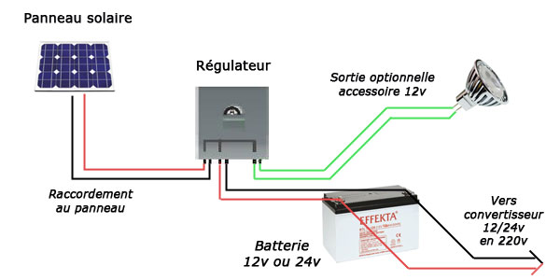

Présentation de chaque composant :

1. Panneau solaire : Il capte l'énergie du soleil et la transforme en **courant continu (DC)**. C'est la source principale d'énergie dans le système.

2. Régulateur de charge : Il protège la batterie en contrôlant la quantité d'énergie que celle-ci reçoit. Il empêche la surcharge (quand il y a trop d’énergie) et la décharge profonde (quand la batterie est trop vidée), prolongeant ainsi la durée de vie de la batterie.

3. Batterie : Elle stocke l'énergie produite par les panneaux solaires pour une utilisation ultérieure, notamment quand il n'y a pas de soleil (la nuit ou en cas de mauvais temps).

4. Convertisseur 220V (onduleur) : Il transforme le courant continu (DC) stocké dans la batterie en courant alternatif (AC), permettant ainsi d’alimenter les appareils domestiques fonctionnant sur 220V, comme ceux branchés sur le réseau électrique classique.

5. Sortie accessoire 12V : C’est une sortie directe en courant continu (12V), utilisée pour alimenter des appareils ou accessoires fonctionnant en 12V, comme des lumières LED ou des petits appareils électroniques, sans nécessiter de conversion en 220V.

##### Schéma d’une installation raccordée au réseau

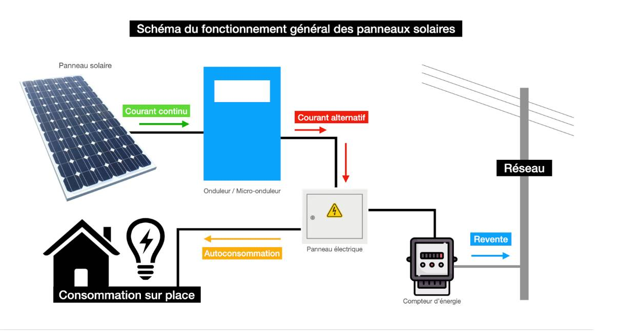

*Dans une installation solaire « raccordée au réseau, les composants ont des rôles spécifiques qui permettent de gérer la production d'énergie solaire tout en restant connecté au réseau électrique. Dans ce type d'installation, l’énergie solaire est utilisée en priorité, et le surplus peut être injecté dans le réseau EDF pour générer des revenus.*

Présentation de chaque composant :

1. Panneau solaire : Il capte l’énergie solaire et la convertit en courant continu (DC), constituant ainsi la source principale d’énergie dans le système.

2. Onduleur ou micro-onduleur : Il convertit le courant continu (DC) produit par les panneaux solaires en courant alternatif (AC) compatible avec le réseau électrique domestique. L'onduleur central gère tous les panneaux, tandis que chaque micro-onduleur s'occupe d'un panneau individuel. L'onduleur régule également la fréquence et la qualité du courant alternatif pour qu'il soit compatible avec les normes du réseau électrique ou des appareils à alimenter.

3. Tableau électrique : Il distribue l’électricité générée par les panneaux solaires dans l’installation électrique de la maison. Il protège aussi le système avec des dispositifs de sécurité (disjoncteurs, parafoudres) en cas de surcharge ou de panne.

4. Compteur Linky : Ce compteur communique avec le réseau et permet de mesurer la quantité d'électricité injectée et consommée. Il enregistre la quantité d’électricité produite par les panneaux et celle que qui est consommée ou revendue au réseau EDF.

5. Réseau EDF : Le réseau électrique national prend le relais si la production solaire est insuffisante pour couvrir les besoins énergétiques. Il peut aussi recevoir l'excédent d’énergie produite par vos panneaux solaires, que vous pouvez revendre sous certaines conditions.

### Atelier Pratique : Observation et Manipulation des Panneaux

#### Exercice 1 : Montage d’un système photovoltaïque complet avec un régulateur de charge, batterie

Après avoir réalisé le montage, les apprenants effectuent des mesures permettant de s’assurer la bonne production de l’installation.

#### Exercice 2 : Montage d’un système photovoltaïque complet avec un micro-onduleur

Après avoir réalisé le montage, les apprenants effectuent des mesures permettant de s’assurer la bonne production de l’installation.

## Types d’Installations Photovoltaïques et échange sur les différents modèles  (1h30):

### Présentation des différents types de modèle économique

#### L'autoconsommation individuelle (ACI)

**L'autoconsommation individuelle (ACI)** permet à un producteur d'électricité, généralement à travers une installation photovoltaïque, de consommer directement l'énergie qu'il génère sur place. Deux schémas sont possibles : l'**autoconsommation totale**, où toute l’électricité produite est utilisée sur site, et l'**autoconsommation partielle**, où le surplus est soit vendu au réseau, soit cédé gratuitement. Cette approche présente un intérêt économique, car elle permet de réduire la facture énergétique en substituant l’électricité issue du réseau par celle produite localement, souvent moins coûteuse. Cependant, l'ACI n'est optimale que si la 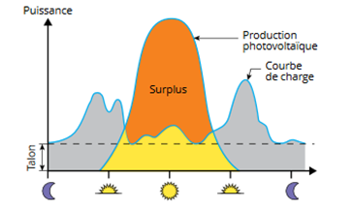consommation coïncide avec les heures de production solaire, rendant ce modèle pertinent pour des bâtiments avec une activité stable en journée, comme les supermarchés, mais inadapté pour des lieux à faible activité diurne, comme les écoles.

Le schéma ci-contre permet d’illustrer l’idée générale

#### L'autoconsommation collective

**L'autoconsommation collective** est un modèle économique innovant qui permet aux producteurs d'énergie renouvelable de vendre leur électricité directement à des consommateurs locaux, sans recourir aux tarifs d'achat subventionnés par l'État. Elle favorise le développement des énergies renouvelables, permet une meilleure maîtrise des coûts de l'électricité pour les consommateurs, et peut réduire la pression sur le réseau électrique grâce à des solutions de pilotage ou de stockage. Dans certains cas, elle offre un fonctionnement en mode îloté, rendant certaines zones moins vulnérables aux pannes de réseau. Pour qu’elle fonctionne, les producteurs et consommateurs doivent être connectés au même réseau de distribution, dans un périmètre maximum de 2 km (ou jusqu'à 20 km sous dérogation). Leurs flux d’énergie sont gérés par une personne morale qui contracte avec le gestionnaire du réseau. Des dérogations pour des distances plus étendues sont possibles, notamment en zones rurales, facilitant l'accès à l'autoconsommation collective dans ces régions.

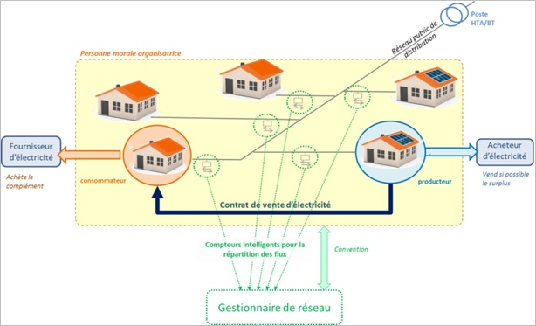

#### La revente totale

**La revente totale** de l’électricité produite vers le réseau public est un modèle classique dans le domaine de la production d’énergie renouvelable, notamment pour le photovoltaïque. Ce système permet aux producteurs d’énergie, qu’ils soient particuliers, entreprises ou collectivités, de vendre la totalité de leur production électrique au gestionnaire du réseau à un tarif d’achat garanti par l’État, souvent sur une durée déterminée. Cette approche favorise le développement des installations de grande capacité, car elle offre une stabilité financière aux producteurs grâce à la prévisibilité des revenus générés par la vente d’électricité.

La revente totale permet aussi une meilleure intégration de l’énergie renouvelable dans le mix énergétique national, contribuant ainsi à la transition écologique. Toutefois, elle présente l'inconvénient de ne pas directement impliquer le producteur dans la consommation locale de son électricité, comme c’est le cas avec l’autoconsommation. L’électricité produite est injectée sur le réseau public et redistribuée selon les besoins nationaux.

Pour fonctionner, cette option nécessite que l’installation photovoltaïque soit connectée au réseau de distribution et que le producteur ait signé un contrat d’achat avec le gestionnaire du réseau, ou avec un opérateur agréé. Ce modèle est particulièrement adapté aux grandes installations, qui peuvent produire une quantité importante d’électricité, mais il reste accessible également aux petites installations, notamment grâce aux dispositifs incitatifs mis en place par les pouvoirs publics.

### Synthèse et Discussion Interactive

- Discussion des avantages et inconvénients de chaque type d’installation (autonomie, revente, autoconsommation).

## Documentation

|  |  |  |
| --- | --- | --- |
| Matériel | Photos | Origine / prix |
| Moteur de fauteuil roulant |  | Récupération |
| Fourche de vélo |  | Récupération |
| Palette, planche de bois | Récupération |
| Panneaux photovoltaique + micro-onduleur |  | Achat : 200 € |
| Capteur à effet Hall 3 broches |  | 10 € |
| Aimant néodime (démonter sur un disque dur) |  | Récupération |
| 4 relais arduino |  | 10 € |
| Arduino |  | 24 € |
| AZDelivery 1 x Set de 10 (10 pièces) Diodes Photorésistantes 150V 5mm LDR5528 GL5528 5528 Compatible avec Arduino |  | 7 € |
| Petite pile pour alimenter le moteur : Accu 18650, démonter sur une batterie |  | Récupération |

# Qui sommes-nous :

ALICIAS est un organisme de formation évoluant au sein d'un ensemblier d'insertion et d'un tiers-lieu implanté en milieu rural. Ces missions sont de concevoir et de mettre en oeuvre des parcours de formation visant un large public (demandeurs d'emploi, public en insertion...) liés aux services de proximité et à la transition écologique. ALICIAS a également la charge d'un service de médiation numérique et participe à transmettre les compétences numériques de bases et celles liées à la fabrication numérique et notamment notre fablab.

Le Fablab s'inscrit au coeur d'un Tiers-Lieu rural, le Solidarium du Pays de Bray, qui inclut notamment une Recyclerie, une entreprise d'éco-construction, des services d'aide à domicile. Les activités sont principalement tournées vers la réparation, l'upcycling, la fabrication de prototypes avec des matériaux issus du réemploi.

En ce sens nous disposons de plusieurs machines permettant aux adhérents de venir réparer ou prototyper des objets : machine à coudre, imprimante à filaments, fraiseuse numérique, petits outillages, poste à souder, ateliers vélos, machines à bois.

Le site se réparti entre une pièce principale dédiée au fablab et d'autres espaces permettant la programmation d'ateliers, tel que l'atelier vélo, l'atelier petit électro, l'atelier bois, l'atelier petites mécaniques.

Ainsi, outre les sessions libres, des ateliers sont programmés une fois par mois, visant le double objectif d'acquisition de compétences pratiques et de diminuer la part de déchets produits en réutilisant des objets et matériaux qui auraient été jetés.

Parmi les activités de réparation : meubles, vélos, motoculture, petits électro, vêtements, jouets. Pour les activités d'upcycling/fabrication : enceinte Bluetooth, tracker solaire, décoration avec des anciens disques vinyles, le vélo smoothie...

Le fablab s'inscrit dans une recyclerie, mais plus globalement dans un tiers lieu lui-même compris dans un ensemblier d'insertion aux multiples activités tournées vers l'insertion et la transition écologique. Le fablab est ainsi nourri de multiples opportunités de construction de prototypes, comme la fabrication d'une scène mobile rechargée par des vélos, la fabrication de composteurs, d'un véhicule de médiation numérique mobile, de tables de tri de cantines scolaires...

Plus d’informations : s.dumoulin@eco-solidaire.fr